INFORMAÇÕES

Marque os itens VERDADEIROS na Coluna I.

Marque os itens FALSOS na Coluna II.

L Í N G U A P O R T U G U E S A

INSTRUÇÃO: Leia o texto abaixo para responder às questões de 1 a 3.

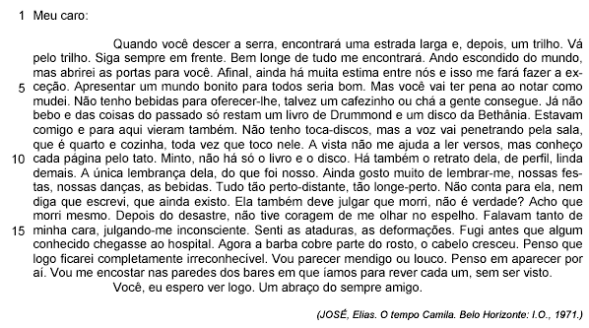

Questão 1
Em relação aos sentidos do texto, julgue os itens.
Ao longo do texto, percebe-se um clima de solidão, de vazio, de tristeza.
01O narrador se revela como alguém que, privado do convívio com os outros homens pelas circuns-tâncias, deseja continuar escondido do mundo.
02A presença da amada e de alguns objetos atenua a constante saudade do narrador.
03O trecho Ando escondido do mundo, mas abrirei as portas para você. (l. 3 e 4) apresenta sentido denotativo.
04A distância entre o narrador e seu amigo é tanto emocional quanto geográfica.

Questão 2
A respeito da tipologia e da organização do texto, julgue os itens.
0Por se tratar de uma carta a um amigo, o texto se enquadra no gênero jornalístico.
1O texto foi construído em três parágrafos porque obedece às partes tradicionais de uma carta: invo-cação, desenvolvimento e fecho.
2O tom coloquial oral dado ao texto condiz com o fato de os interlocutores serem amigos e com a intenção da carta.
3O modo predominantemente descritivo de o texto ter sido construído é marcado pela utilização de períodos curtos. 16/23 QUÍMICA/LÍNGUA PORTUGUESA/REDAÇÃO –

Questão 3
Considerando as relações sintáticas e coesivas estabelecidas no texto, julgue os itens.
0O conectivo mas (l. 8) indica uma idéia que, embora se contraponha à anterior, não está explícita no período.
1No período Falavam tanto de minha cara, julgando-me inconsciente. (l. 14 e 15), a oração reduzida apresenta idéia de proporção.
2A expressão em que (l. 18) pode ser corretamente substituída por aonde.
3No período Apresentar um mundo bonito para todos seria bom. (l. 5), a primeira oração complemen-ta o verbo da segunda.
4O elemento coesivo nele (l. 9) retoma o sentido da palavra toca-discos.
5As frases Você, eu espero ver logo (l. 19) e Eu espero vê-lo logo se equivalem quanto ao sentido, mas diferem quanto ao registro lingüístico.
INSTRUÇÃO: Leia o fragmento de texto abaixo para responder à questão 4.

Por quê
Por que é que avião não dá marcha à ré ?
Por que é que quando a gente beija abre a boca e fecha os olhos?
Por que é que em filme ninguém pega troco?
(SOARES, Jô. VEJA.28 de julho, 1995.)

Questão 4
Os itens apresentam reescritura das frases do fragmento, conservando o sentido original. Julgue-os, observando o uso correto das várias formas da palavra porque.
0 Quer se saber por que avião não dá marcha à ré.
1 Qual é o motivo por que a gente abre a boca e fecha os olhos quando beija?
2 Qual o porquê de, nos filmes, ninguém pegar troco?
INSTRUÇÃO: Leia os excertos de poemas de Silva Freire e responda às questões de 5 a 7.
I- Os oleiros  -a prensa  preme  a epiderme  do salário  na prece  que o oleiro tece  -nem remorre  o oleiro  no remoer  o desmonte  -na torre final  /redente de forno/  moe-se a freqüentação  do homem  consumido de faina | II- Seringal/seringueiro  -no caixote da solidão  o seringueiro  engaiola  o verde-escuro  que conta-gota  a vida que pinga  da incisão vegetal  -o patrão avia o seringueiro  na lista que abrevia o destino:  1. lamparina  2. tigelinhas  3. balde ou bacia  4. pau-de-fogo ou facão  5. faca de seringa  6. um saco-bornal  resumo do minguado

(Águas de Visitação. Cuiabá: Adufmat,1999.)

Questão 5
Em relação aos sentidos dos textos, julgue os itens.
0 Os poemas apresentam viés regionalista, apontando para uma temática universal: homem / trabalho.
1 Olaria e seringal são mostrados como lugares de redenção, onde o trabalho fortalece e dignifica o homem.
2 Oleiro e seringueiro são concebidos como titãs que traçam seu próprio destino e sobrepõem-se ao meio.
3 Oleiro e seringueiro são caracterizados do ponto de vista crítico-social.

Questão 6
Quanto aos recursos poéticos utilizados nos textos, julgue os itens.
0 A forma como os poemas são constituídos permite a leitura dos versos fora da direção esquerda-direita e da ordem descendente.
1 A organização métrica, rítmica e rímica dos poemas possibilita afirmar sua filiação à estética moder-nista.
2 Nos dois excertos, há recorrência à metalinguagem pela aproximação entre oleiro / seringueiro / escri-tor.
3 A escrita de Silva Freire obedece rigorosamente às convenções ortográficas normatizadas pela gramática tradicional.

Questão 7
Em relação aos recursos estilísticos, julgue os itens.
0 No bloco nem remorre/o oleiro/no remoer/o desmonte (texto I), a freqüência de sons nasais cria efeitos aliterativos.
1 Em o seringueiro/engaiola/o verde-escuro (texto II), há exemplo de sinestesia.
2 No texto II, conta-gota e verde-escuro têm valor, respectivamente, de substantivo e adjetivo.
3 Ocorre metáfora em a prensa preme a epiderme do salário (texto I) e em a vida que pinga da incisão vegetal (texto II).
INSTRUÇÃO: Leia a tira para responder à questão 8.

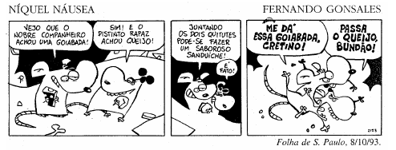

Questão 8
Sobre as linguagens verbal e não verbal da tira, julgue os itens.
0 No 1º quadrinho, polidez e ironia estão presentes na linguagem verbal.
1 No 3º quadrinho, a colocação pronominal e a escolha lexical marcam o registro formal da linguagem.
2 Na composição da tira, não existe coerência entre as linguagens verbal e não verbal.
INSTRUÇÃO: A partir do fragmento abaixo, responda à questão 9.
Para o Everest, sim, admito a possibilidade de um dia voltar. A maior mon-tanha do mundo exerce ainda um grande fascínio sobre mim. Tive em suas encos-tas experiências super-envolventes.(...) Mas naquele 29 de julho do ano passado Deus estava ao meu lado. Às 18:30, eu finalmente conquistei a Montanha da Mor-te! O pior de toda escalada, porém, aconteceu depois que eu atingi o cume.
(NICLEVICZ, Waldemar. Subi, vi e venci. Viagem. Setembro de 2001.)

Questão 9
Considerando que os adjetivos ampliam, limitam, precisam, ou seja, caracterizam o substantivo, julgue os itens.
0 Os adjetivos maior (l. 1) e pior (l. 5) expressam o superlativo de pequeno e bom, respectivamente.
1 O prefixo super junto ao adjetivo envolventes (l. 3) sugere a idéia de superlativo, recurso comum na linguagem coloquial.
2 Na expressão Montanha da Morte (l. 4 e 5), a locução da Morte, constituída por preposição + artigo e substantivo, é uma locução substantiva.
INSTRUÇÃO: Leia o poema e responda às questões 10 e 11.
Soneto
Discreta e formosíssima Maria,
Enquanto estamos vendo claramente
Na vossa ardente vista o sol ardente
E na rosada face a aurora fria:
Enquanto pois produz, enquanto cria
Essa esfera gentil, mina excelente,
No cabelo o metal mais reluzente,
E na boca a mais fina pedraria:
Gozai, gozai da flor da formosura,
Antes que o frio da madura idade
Tronco deixe despido, o que é verdura.
Que, passado o zênite da mocidade,
Sem a noite encontrar da sepultura,
É cada dia ocaso de beldade.

(MATOS, Gregório de. Poemas escolhidos. São Paulo: Círculo do Livro, s/d.)

Questão 10
Em relação aos sentidos do texto, julgue os itens.
0 O poema exemplifica um dos temas constantes na obra lírico-amorosa de Gregório de Matos: a tran-sitoriedade e a instabilidade da vida.
1 O poema prega o comedimento de atitude e a contenção amorosa.
2 Entre flor da formosura e madura idade há o mesmo jogo de oposição que entre zênite da mocidade e ocaso da beldade.
3 As estrofes estão em ordem antitética, a segunda contrapõe-se à primeira e a quarta à terceira.
4Na última estrofe, o eu-lírico apresenta a justificativa para a exortação feita anteriormente.

Questão 11
Quanto à linguagem do texto, julgue os itens.
0 O Barroco caracteriza-se pela linguagem linear e sintética, explorando aspectos distintivos de um mesmo assunto.
1 Os procedimentos metafóricos utilizados na composição da figura feminina recorrem a imagens de mesma natureza.
2 Em No cabelo o metal mais reluzente, de Gregório, e em tinha os cabelos mais negros que a asa da graúna, de José de Alencar, comprova-se a utilização da hipérbole como recurso expressivo.
3 O soneto apresenta versos em redondilha maior e esquema rímico irregular.

INSTRUÇÃO: Leia a propaganda para responder à questão 12.
(Veja. 5 de setembro de 2001.)

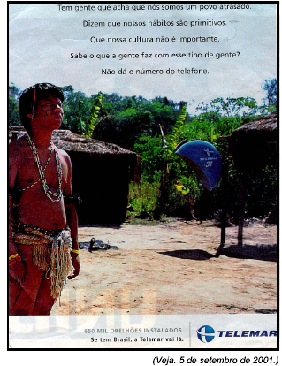

Questão 12
Sobre os recursos expressivos utilizados na propaganda, julgue os itens.
0 A expressão Tem gente que acha, própria da oralidade, corresponde, na escrita, a Há pessoas que pensam.
1Na quarta linha, as ocorrências da palavra gente apresentam o mesmo sentido.
2 A quebra da estrutura frasal da 2ª para a 3ª linha foi um dos recursos utilizados para sugerir um tom oral para a propaganda.

INSTRUÇÃO: Leia o texto de Dalton Trevisan e responda às questões 13 e 14.

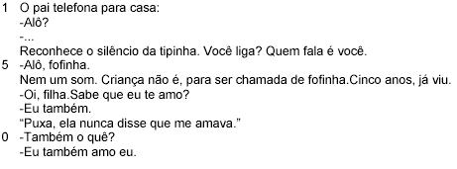
(111 Ais (antologia).São Paulo: L & PM Editores, 2000.)

Questão 13
Em relação aos sentidos do texto, julgue os itens.
0A incomunicabilidade entre crianças e adultos é o tema do texto.
1O texto caracteriza a infância à semelhança do modelo romântico: idealizada e fonte de nostalgia.
2Os diferentes sentidos criados pelo uso de também (l. 8 e 11) produzem efeito de humor.
3O diminutivo tipinha (l. 4) revela juízo sobre a moral e a classe social da personagem assim identifi-cada.

Questão 14
Sobre a construção do texto, julgue os itens.
0O texto 63 pertence ao gênero narrativo com uso predominante de discurso direto.
1As aspas e o travessão distinguem a representação do pensamento e a da fala.
2Com a frase Reconhece o silêncio da tipinha. (l. 4), o narrador comenta a ação indicada pelas reti-cências.
3O cunho intimista, voltado para uma reflexão sobre o ser/estar no mundo, permeia a obra de Dalton Trevisan, inclusive o texto 63.

INSTRUÇÃO: Leia o texto para responder às questões 15 e 16.



Questão 15
Sobre os recursos argumentativos utilizados no texto, julgue os itens.
0 A forma de tratamento dona é um recurso argumentativo usado para criar uma relação de proximi-dade entre o leitor e a vidente.
1Na expressão espírita vidente, estão presentes a atividade proposta e um argumento que pretende comprovar a competência para exercer essa atividade.
2 A construção da argumentação baseia-se em situações insatisfatórias vividas pelo leitor e em pro-messas de solução satisfatória para elas.
3 O uso repetido de frases interrogativas no último parágrafo sugere dúvidas quanto à competência da vidente.

Questão 16
Considerando a norma culta e a ortografia, julgue os itens.
0 Em Se você é um descrente e nunca encontrou alguém capaz de lhe dar uma orientação espiritual positiva vá se aconselhar com a espírita vidente DONA ELIZABETHE., há necessidade de uma vír-gula para marcar o deslocamento das orações subordinadas adverbiais condicionais para o início do período.
1Em relação ao uso dos pronomes pessoais no texto, há uniformidade de tratamento.
2 A construção os males que tanto vos atinge, do ponto de vista da sintaxe, está correta. grafia correta da palavra embriagues é embriaguês.

Gabarito

